# **Project Verslag**

**Periode 2**

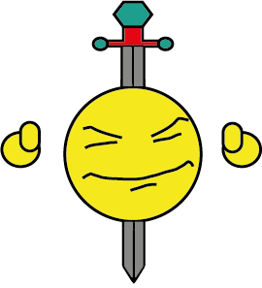

**Joppe Stijf – GMD1B – 97043566**

Bedrijf: ASJR

# Inhoud

* Inleiding
* StyleGuide
* Logo
* Bedrijfsplan
* Notulen
* Proces Verslag
* Terugblik

# Inleiding

Deze periode hebben we als groep van vier een fictief game-development/uitgeverij bedrijf gemaakt. Hierbij moesten we een bedrijfsplan, een Style Guide, een logo, een proces verslag, notulen & een planning en ieder één wapen maken die bij de zelfgemaakte Style Guide past.

Ons bedrijf is een Game Development/Uitgeverij die bij dit project het thema baseert op semi-realistisch middeleeuwen en gebruik maakt van referentie materialen van Lord of the Rings.

# StyleGuide

ASJR

Het onderwerp van ons project is semi-realistisch middeleeuwen/Lord of the Rings. Om een middeleeuwse sfeer neer te zetten willen we gebruik maken van natuurlijke kleuren en verlichting in de vorm van flikkerende fakkels.

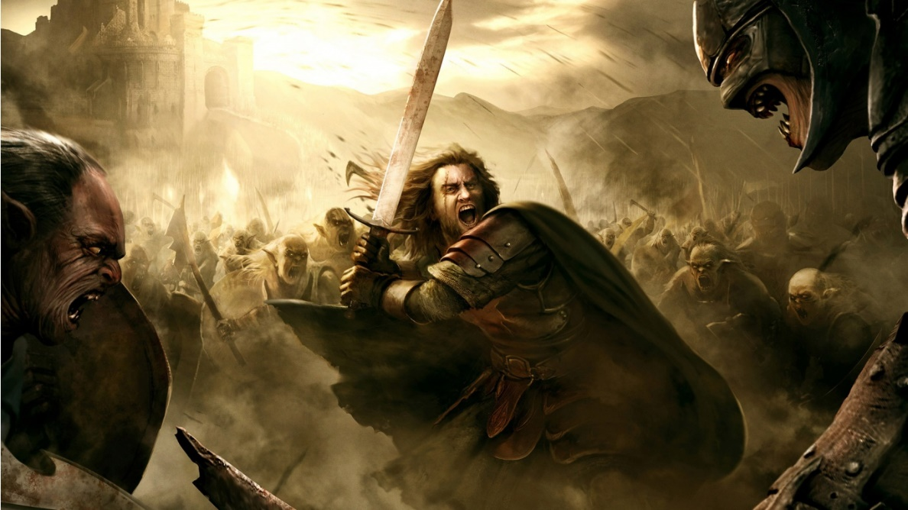

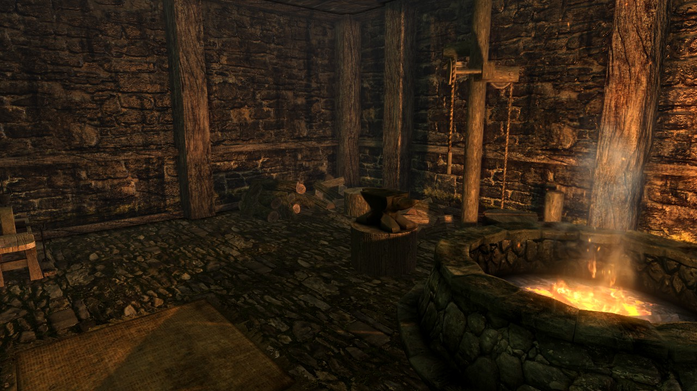Als omgeving zullen er vier unieke kamers zijn die bij het onderwerp middeleeuwen/Lord of the Rings past (zoals de kamer van een blacksmith, hieronder).

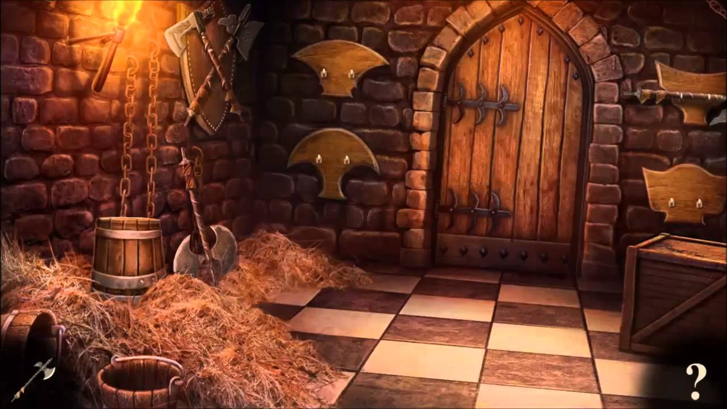

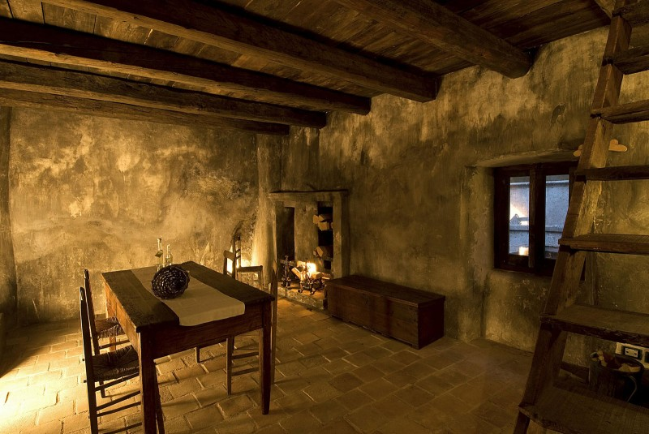

Omgeving

Naast het gebruiken van kamers kan er met ons thema ook gebruik gemaakt worden van verschillende natuurlijke omgevingen (zoals hieronder).

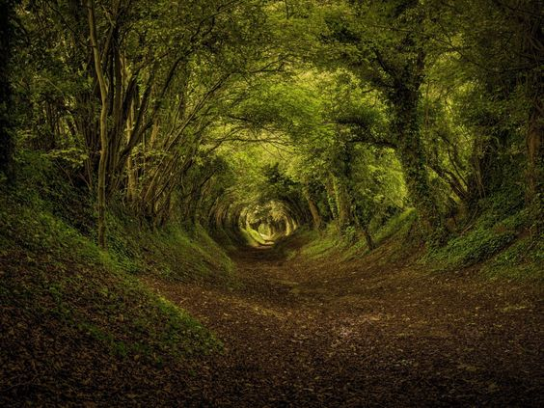

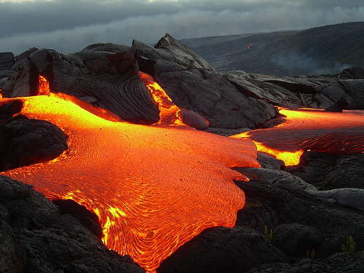

Wapens

De wapens zijn allemaal geïnspireerd uit de Middeleeuwen en/of Lord of the Rings. deze zullen tentoongesteld worden in een wapenrek in één van de vier kamers.

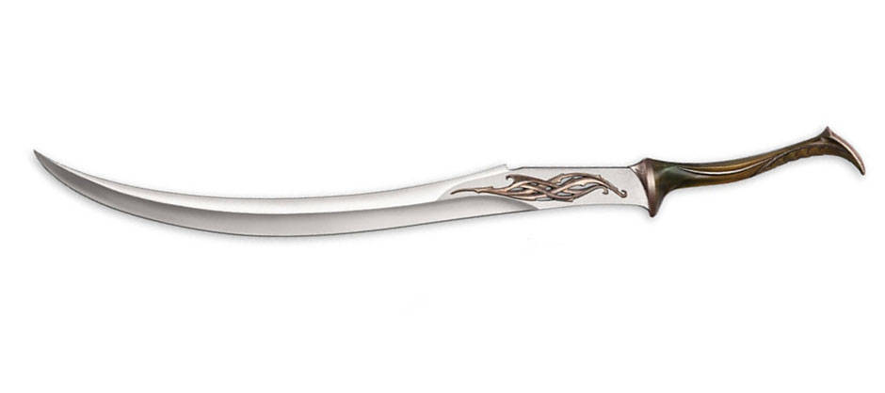

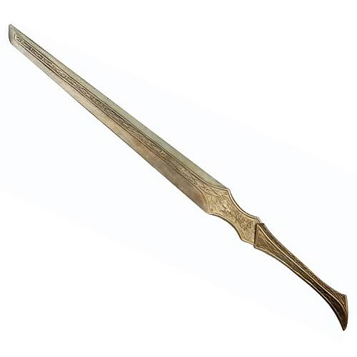

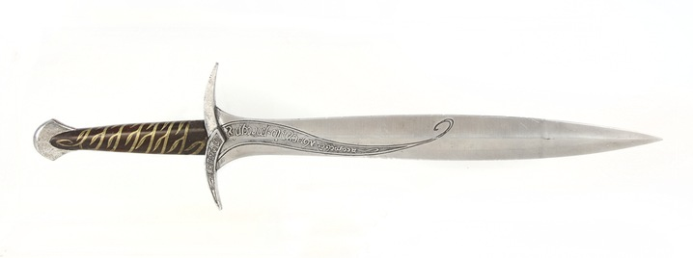

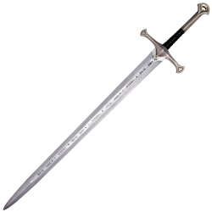

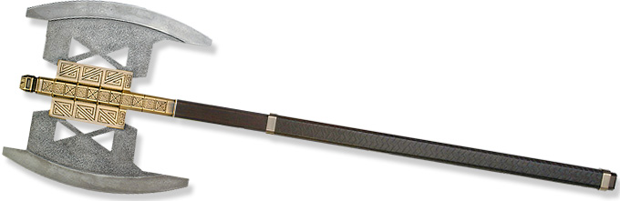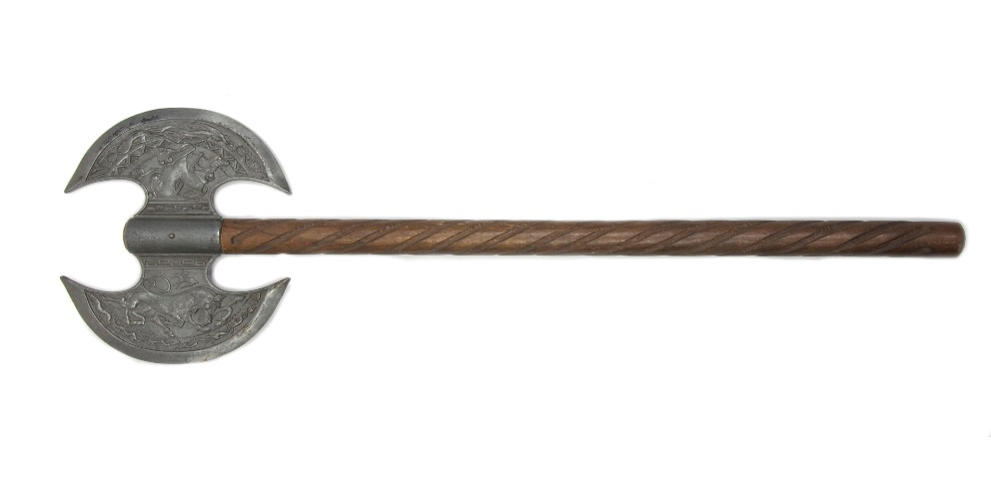

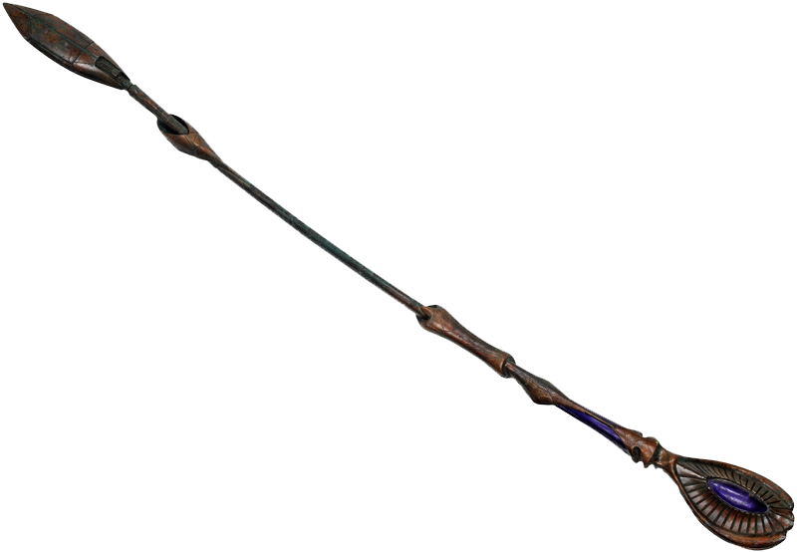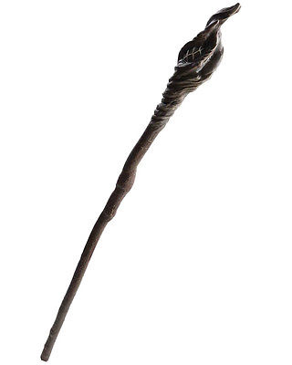

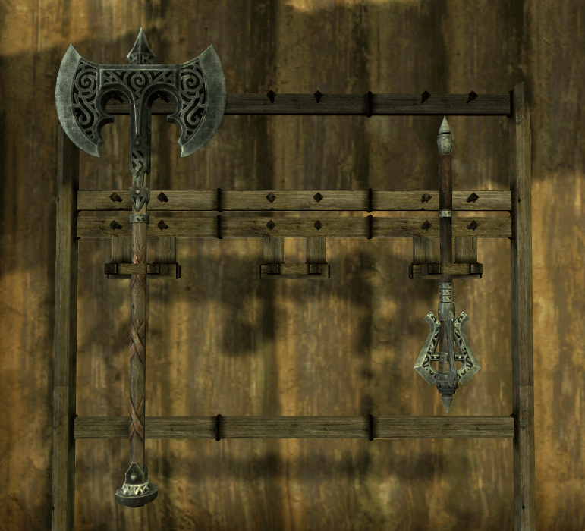

Kleuren

Om ons project een middeleeuwse sfeer te geven maken we gebruik van natuurlijke kleuren (zoals hieronder).



# Logo

Voor het maken van Logo heb ik veel gekeken naar logo’s van andere al bestaande game development bedrijven. Hieruit heb ik inspiratie gehaald om de volgende schetsen te maken en daaruit één te kiezen om later uit te werken.

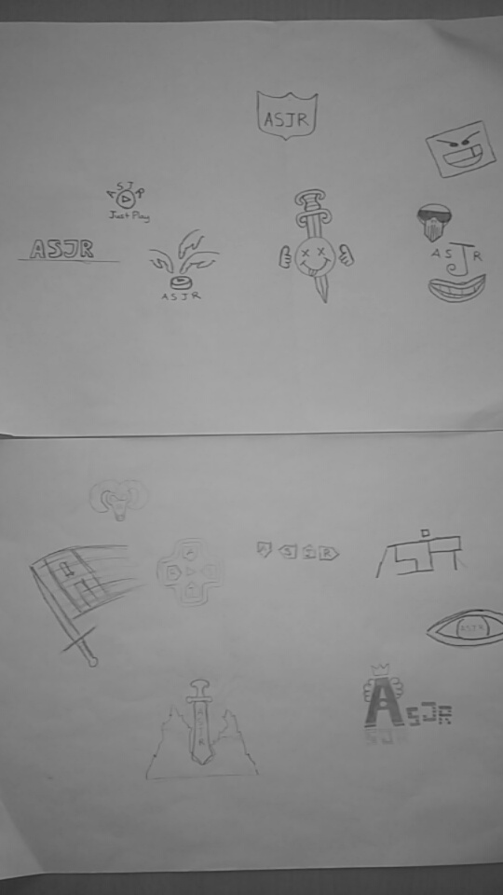

# Bedrijfsplan

ASJR wil als bedrijf zorgen voor unieke ervaringen voor jong en oud. Dit willen wij bereiken door games op de markt te brengen die op meerdere manieren gespeeld kunnen worden. Naast dat vinden we het belangrijk dat de speler gehoord wordt en dat we creatief met feedback omgaan.

Doelgroepen

We hebben bij ASJR veel variatie in leeftijdscategorieën waardoor we een groot bereik hebben in de Gaming-industrie. De games zullen niet te expliciet zijn om ontoegankelijk te zijn voor de jongere gamers maar ook niet te safe voor de oudere, meer ervaren gamers die toch een soort spanning in hun games verwachten.

**HET TEAM**

**A**sher Klijnsma **S**tephan Holding

M/V: M M/V: M

Nationaliteit: Nederlandse Nationaliteit: Nederlandse

Geboortedatum: 04-12-1995 Geboortedatum: 13-10-1998

Adres: Dreessingel 17 Adres: Landschapslaan 6

Postcode: 8015CE Postcode: 7921EC

Woonplaats: Zwolle, Overijssel Woonplaats: Zuidwolde, Drenthe

Telefoonnummer: 0384600785 Telefoonnummer: 0528231731

Mobiel nummer: 0611244695 Mobiel nummer: 0636313653

E-mailadres: [meneerasher@live.nl](mailto:meneerasher@live.nl) E-mailadres: stephanholding@gmail.com

Functie: Producer & Developer Functie: Administratie & Developer

**J**oppe Stijf **R**amon Berkhout

M/V: M M/V: M

Nationaliteit: Nederlandse Nationaliteit: Nederlandse

Geboortedatum: 15-02-1999 Geboortedatum: 26-11-1997

Adres: Vooronder 15 Adres: Lepelaarweg 22

Postcode: 8251XA Postcode: 7701KH

Woonplaats: Dronten, Flevoland Woonplaats: Dedemsvaart

Telefoonnummer: 0321848579 Telefoonnummer: 0521233481

Mobiel nummer: 0647744296 Mobiel nummer: 0611847163

E-mailadres: [jstijf99@gmail.com](mailto:jstijf99@gmail.com) E-mailadres: ramonberkhout@live.nl

Functie: Concept Artist & Developer Functie: Design & Developer

Contact

Bureau ASJR

Mozartlaan 7

[ASJRofficial@asjr.com](mailto:ASJRofficial@asjr.com)

[www.ASJR.com](http://www.ASJR.com)

**DOELEN**

Innovatie:

Wat we vaak zien bij concurrerende bedrijven is dat de games die ze uitbrengen te dicht bij al bestaande games liggen waardoor de speler zich al gauw verveelt omdat hij of zij het gevoel heeft de game al gespeeld te hebben. Wij willen daarentegen alleen games uitbrengen met de meest unieke concepten en innovatieve gameplay. Ook zien wij vaak dat de game ontwikkelaars te weinig luisteren naar wat de spelers willen. Het ontwikkelaarsteam bij ASJR is daarentegen één groot luisterend oor, we maken immers games voor de spelers en niet voor onszelf.

Klantgericht:

Wij bij ASJR zijn erg klantgericht. We staan voor goede klantenservice en horen graag van klanten wat zij van onze producten vinden en wat hieraan veranderd kan worden. Zo hopen we het vertrouwen van klanten te verdienen en te groeien als bedrijf.

Stiptheid

Wij willen als bedrijf altijd zorgen voor stiptheid, zo willen wij de band tussen ons en de klant sterk houden. Wat we bedoelen met stiptheid is dat wanneer we iets beloven (bijv. een Deadline) we ons daaraan houden.

Garantie

Het kan natuurlijk altijd voorkomen dat een klant andere verwachtingen had van één van onze producten, wij begrijpen dit volkomen en zullen daarom (als de klant het product minder dan 2 uur in gebruik heeft genomen) zorgen voor een zo spoedig mogelijke terugbetaling.

Goede Kwaliteit/Prijs Verhouding:

We vinden het belangrijk dat de speler waar krijgt voor zijn geld. We zorgen dat klanten niet teleurgesteld zijn na een aankoop. Dit doen wij door onze kwaliteit hoog te houden en de prijs zo laag mogelijk. Wanneer een product een uitbreiding krijgt zal deze gratis te downloaden zijn.

**Diensten**

Wij maken ontwikkelen games van scratch en laten hierbij de klant meebepalen. We bieden hierbij gratis telefoongesprekken direct met één van onze medewerk(st)ers. Daarnaast verlenen we hulp bij een terugbetaling wanneer de klant ontevreden is over één van onze producten.

Hiernaast willen we maandelijks een rondleiding geven in ons Bureau, om de klant bewuster te maken over wat er allemaal achter een product schuilt, wat van werk er in zit en wat er allemaal gedaan moet worden om een product op een markt te brengen.

Ook willen we eens in de zoveel tijd ons Bureau ter beschikking stellen voor klanten om Demo’s van onze concepten te spelen zodat zij hierover feedback kunnen geven en we direct in contact komen met de klant.

# Notulen

Hieronder de notulen van onze project groep, waarin staat wat op welke datum af moet zijn en wat de taken van elk lid van ASJR zijn.

**21-11-2016**

Aanwezigen: Ramon, Asher, Stephan

* Planning maken

Planning per twee weken.

* Concept maken

Thema: Medieval

Wapenrek in elkaars scene.

Omgeving: Blacksmith, Wapenkamer, Treasurekamer, Trainkamer met dummy.

Wapens:

* Ramon: Battle Axe
* Asher: Double bladed elven sword
* Stephan: Staff
* Joppe: Sword

Art Style: Semi Realistic, Medieval, Fantasy

**28-11-2016**

Aanwezigen: Asher, Joppe, Ramon, Stephan

* Afspraken

Model van wapen volgende week maandag af.

StyleGuide aankomende maandag af.

Afmetingen op cm.

**05-12-2016**

Aanwezigen: Asher, Joppe, Ramon, Stephan

* volgende week:

Unwrap en Texture af.

Model voor omgeving af.

* afspraken

vier kamers in één scene met een gang ertussen.

Kamers zijn 10x10 meter.

**12-12-2016**

Aanwezigen: Asher, Joppe, Ramon, Stephan

* Volgende week

Unwrap en texture af.

1 bedrijf-asset per persoon af.

* 13 - 12 - 2016

3 Logo ontwerpen af.

**19-12-2016**

Aanwezigen: Asher, Joppe, Ramon, Stephan

* 23 - 12 - 2016

Texture wapen af.

Overleggen wat we in de vakantie doen.

1 bedrijf-model af.

**13-01-2017**

Aanwezigen: Asher, Joppe, Ramon, Stephan.

* 16 - 01 - 2017

Desktelefoon, Fancy Desk, wc bak, draaideur, beamer

# Proces Verslag

In het Proces Verslag ga ik langs de punten die staan in de Inhoud hieronder. Ik vertel hier wat ik heb gedaan, hoe ik dat gedaan heb en waarom ik dat zo heb gedaan (in de meeste instanties gaat het over “wij” IPV “ik” omdat het grotendeels een groepsproces is geweest).

Inhoud:

* Naam
* Bureau
* Doelgroep
* USP & X-Factor
* Moodboard
* Logo
* Interactieve Omgeving
* Wapen
* StyleGuide
* Scripts
* Beursstand
* Eindpresentatie
* Procesverslag
* Samenwerking & Taakverdeling

Naam:

Samen met mijn projectgroep hebben we als bedrijfsnaam “**ASJR**” verzonnen. We hebben voor deze naam slechts 1 keer vergadert. We hebben deze naam gekozen omdat de eerste letters van de voornamen van ons team; **A**sher, **S**tephan, **J**oppe en **R**amon samen **ASJR** worden en je dit uitspreekt als de Producers naam: Asher (**ASJR**).

Bureau:

(ik ga ervan uit dat met “Bureau” het 3D Model van ons bedrijf bedoelt word)

Na het maken van schetsen hebben we overlegt over de keuze van ons Bureau, we hebben later twee schetsen gebruikt ter inspiratie van het uiteindelijke resultaat. Ons Bureau is een groot gebouw dat qua vorm op een kasteel lijkt, het heeft een grote ruimte in het midden en in alle vier de hoeken een groot kantoor, één voor ieder lid van ASJR. Deze schets hebben we later uitgewerkt in 3Ds Max. Elk lid ASJR heeft een gelijk aantal 3D assets gemaakt om het gebouw in te vullen (bijv. Tafel, WC, Bureau…). **S**tephan Holding (A**S**JR) heeft het gebouw zelf Gemodelleerd. We hebben dit Bureau zo gemaakt omdat het bij het Thema van het project past en het er in onze ogen goed uit ziet. We hebben assets zo verdeeld omdat zo de taken goed verdeeld zijn en iedereen zijn steentje bijdraagt.

Doelgroep:

Als doelgroep hebben we als bedrijf gekozen voor 12+. We zorgen er met ons bedrijf (ASJR) voor dat onze content niet ongeschikt is voor de jongere klanten (12-17), maar spannend genoeg blijft voor de 18+ klanten. Dit doen we door geen ongepaste content te gebruiken (bijv. wel geweld, maar geen ongecensureerde geslachtsdelen). Deze doelgroep hebben we besloten te kiezen omdat we een groot publiek aan willen spreken.

USP & X-Factor

ASJR heeft als bedrijf besloten niet te apart te willen zijn om maar aandacht te trekken en dat als X-Factor te gebruiken. Wij zijn een bedrijf dat erg klantgericht denkt en wij willen niet een Slappe game uitbrengen met een apart concept. ASJR focust zich op de game-content, onze X-Factor is dat we onze game-community mee laten bepalen hoe een game zich ontwikkelt. We kijken verder dan onze neus lang is en gebruiken bestaande games enkel en alleen voor inspiratie voor onze basis concepten. Hierop brijen wij door en bedenken we innovatieve systemen en concepten die zowel vernieuwend als praktisch zijn. Dit doen wij omdat we games ontwikkelen voor de spelers en we vertrouwen dat dit de toekomst van de game-industrie zal veranderen.

Moodboard

Als Moodboard hebben we een simpel A4 formaat afbeelding gecreëerd waarin referentiemateriaal van de door ons gekozen wapens staat. Dit hebben we gedaan door gebruik te maken van Adobe Photoshop, waarin we referentiemateriaal dat we op Google hebben gevonden plaatsen. Zo hadden we allemaal een idee bij wat voor soort wapens we gaan maken en kunnen we hier rekening mee houden bij het maken en texturen van onze wapens.

Logo

Het logo is ontstaan na het bekijken van al bestaande logos van vergelijkbare bedrijven. Na het bekijken ben ik begonnen met schetsen te maken en uit die schetsen heb ik de beste gekozen.

De schets die ik het best eruit vond zien heb ik later in Adobe Illustrator gemaakt (zie Kop. StyleGuide). Het logo moet een smiley voorstellen die tevreden zijn duimen omhoog steekt terwijl hij een zwaard op zijn rug heeft zitten. Dit heb ik zo gedaan om de mogelijke klant een goede eerste indruk te geven en hopelijk een goede eerste impressie van ons bedrijf weer te geven.

Interactieve Omgeving

Als interactieve omgeving heb ik gekozen voor een schatkamer. Een kamer op een afgelegen natuur gebied met lava en een tempel-like gebouw. In deze omgeving zit een schatkist die ik heb gemodelleerd en geprogrammeerd waardoor je daadwerkelijk iets mee kan doen. Dit alles is ontstaan nadat we als groep hadden besloten allen een unieke kamer te creëren die bij ons Thema past.

Wapen

Als Wapen heb ik gekozen voor een niet al te ingewikkeld zwaard waarvan ik referentie materiaal had opgezocht. Nadat ik het referentie materiaal had heb ik een concept voor de texture bedacht, dat was een zwaard met standaard materialen die in een semi-realistische omgeving passen. Het mes van het zwaard is van een staalsoort, de hilt van goud en het grip van leer. Het wapen heb ik daarna in 3Ds Max gemodelleerd en ge-unwrapped en getextured in Substance Painter. Ik heb dit project voor het eerst Substance Painter gebruikt omdat het werd aanbevolen door medestudenten. Na het texturen van mijn wapen snapte ik volledig waarom ze Substance Painter aanbevolen want het heeft mijn leven een stuk makkelijker gemaakt. Substance Painter is life.

StyleGuide

De StyleGuide is ontstaan door te vergaderen, eerst moesten een aantal zaken worden bepaald; het Thema, Referentiematerialen, Wapenkeuzes & Kleurenpalet. Nadat deze zaken waren bepaald heb ik per onderdeel van de StyleGuide (omgeving etc.) afbeeldingen gezocht op Google en deze in de StyleGuide verwerkt. Deze StyleGuide heb ik zo gemaakt zodat we een visuele voorstelling van ons concept hebben en daarmee aan de slag kunnen gaan aan ons project.

Scripts

Doormiddel van Scripts heb ik mijn omgeving interactief weten te maken. Ik heb een Raycast die de schatkist in mijn schatkamer detecteert waardoor je doormiddel van een user input KeyCode (E) een goudeenheid instantiate die doormiddel van een Game Manager score toevoegt wanneer je hem oppakt en met genoeg score kan je je voor een bepaalde tijd je wapen switchen. Daarnaast zijn er nog kleine interacties in mijn Interactieve Omgeving die door scripts worden gestuurd. Ik heb veel YouTube tutorials gekeken die me hebben geholpen bij het leren van bepaalde functies.

Beursstand

Als beursstand hebben we na het bekijken van door ons gemaakte schetsen als groep besloten weer een soort van kasteel thema aan te houden. Het model is een kasteelvormige omgeving met kantelen en een grote muur met daarop schermen die ons werk laten zien. We zijn begonnen een ondergrond en materialen voor ons model te kiezen. Daarna hebben we afmetingen gemaakt en de afgemeten componenten uitgesneden en in elkaar gezet. Dit hebben we zo gedaan omdat we zo van te voren alles klaar hadden en het zo alleen nog maar uit hoefden te knippen en in elkaar moesten zetten.

Eind Presentatie

Als eindpresentatie hebben we een PowerPoint gemaakt om het bedrijf en enkele Assets te presenteren. PowerPoint hebben we gebruikt omdat het de meest voor de hand liggende software was die we konden gebruiken en omdat we er al mee om kunnen gaan. We hebben als voorbereiding de taken van het presenteren en de voorbereiding te verdelen. Ik heb dit project geleerd dat je eerder moet beginnen met het maken van een presentatie, vooral als je als groep moet presenteren.

Procesverslag

Ik heb mijn Procesverslag verwerkt in een algemeen verslag van het project in periode 2. Dit heb ik geleerd van mijn medestudent Soraya Timmers. Dit verslag heb ik uitgewerkt in Word. Ik heb mijn Procesverslag hierin verwerkt omdat het zo een stuk overzichtelijker is welke onderdelen van je Project al af zijn en je één groot geheel hebt IPV tien verschillende documenten die je telkens kwijt raakt.

Samenwerking & Taakverdeling

De Samenwerking & Taakverdeling in mijn groep ging vloeiend. Er hoefde niemand gecorrigeerd te worden en iedereen wist wat hij moest doen en deadlines zijn telkens weer gehaald. De taakverdeling is eerlijk verlopen en ik kan zeggen dat iedereen even hard heeft gewerkt aan de groep gebonden opdrachten. Veel van het verdelen van taken is gedaan in de project uren tijdens de vergaderingen die we hebben gehad omdat dit de beste tijd was om taken te verdelen zodat we de rest van de uren ons konden focussen op het uitvoeren van de taken.

# Terugblik

Ik kijk terug op een geslaagde periode waar ik veel nieuwe dingen heb geleerd. In periode 2 heb ik voor het eerst een groepsproject gedaan en dat ging me (ons) goed af. Het verslag dat ik deze periode is minstens 5 keer zo groot als wat van verslag dan ook dan ik ooit heb gemaakt, ik heb nooit echt tijd in verslagen enz. gestopt terwijl het achteraf gezien een goed beeld geeft van waar ik mee bezig ben en wat ik allemaal heb gedaan en bereikt in de afgelopen periode.

Ik zou volgende periode wel graag eerder duidelijkheid hebben over de Deadlines. De Deadlines waren onduidelijk en bleven verschuiven, ook waren er verschillende deadlines voor verschillende delen van het project terwijl mij nooit duidelijk is gemaakt welke delen wanneer ingeleverd moesten worden.